Конспект непосредственно – образовательной деятельности
По художественно – эстетическому развитию
Тема: «Рисование на воде.
Техника Эбру»
«Зимние узоры»
в старшей группе

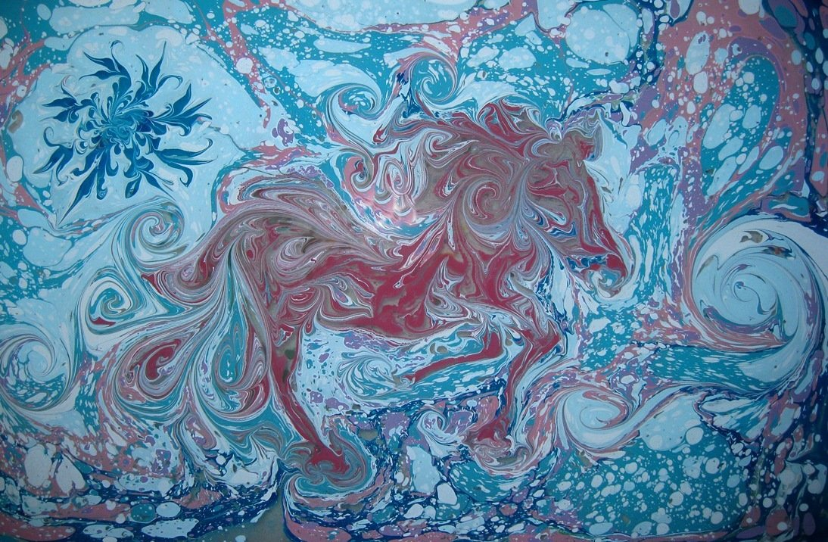

Цель: развитие познавательной активности детей путем экспериментирования в изодеятельности.
Задачи:
• Актуализация и систематизация знаний детей о свойствах воды.
• Развивать творческие способности, эстетическое восприятие, цветовое сочетание, воображение, фантазию и мелкую моторику пальцев рук.
• Воспитывать чувство прекрасного, самостоятельность, аккуратность.
Ход работы
Воспитатель: Ребята! Здрвствуйте.
Дети: Здравствуйте!
Воспитатель: Давайте подарим друг другу улыбку и с хорошим настроением начнем занятие. Ребята, скажите, а какое сейчас время года (зима). Правильно. Давайте вспомним названия зимних месяцев (Ответы детей). Верно. А кому из вас нравится это время года? Чем? Зима - замечательное время года.
Зимой все покрыто снегом: крыши домов, земля, деревья. На окнах появляются красивые зимние узоры. А кто рисует узоры на окне (ответы детей). Правильно мороз! Я предлагаю превратиться в волшебников и нарисовать зимние узоры. Попробуем (садимся на места)
Но для того, чтобы нам начать рисовать, нужно приготовить наши пальчики к работе. Давайте поиграем с ними. (пальчиковая гимнастика: «Вот помощники мои»)
Вот помощники мои, их как хочешь, поверни: (Смотрим на раскрытые ладони)
И вот эдак, и вот так, не обидятся никак. (Потираем руками)
Раз, два, три, четыре, пять. (Хлопаем в ладоши)
Не сидится им опять. (Встряхиваем кистями)
Постучали, (Поочередное постукивание подушечками пальцев двух рук)
Повертели (Круговые вращения кистью)
И работать захотели.

Воспитатель: А рисовать мы с вами будем на воде. Мы уже с вами рисовали на воде. А как эта техника называется (ответы детей). Правильно Эбру.
Но сначала повторим правила безопасного поведения при рисовании
1. Не толкай соседа во время работы.
2. Сначала посмотри, потом повтори.
3. Своевременно поддерживай порядок на рабочем столе, подтирай разлившуюся на стол воду.

шаг 1.
Рисование Эбру начинается с подготовки жидкости.

2 шаг.
Подготовка красок
Для рисования берем акриловые краски, разбавляем их водой до жидкого состояния. Перед рисованием каждый раз нужную краску перемешиваем, т. к. она оседает.

3 шаг.
Подготовка ИЗО материала
Нам понадобятся: лотки для жидкости, кисти, палочки, краски, салфетки сухие и влажные, бумага .

4 шаг.
Рисование
Берем лоток с подготовленной жидкостью и палочку, на кончик палочки набираем краску, и слегка касаемся поверхности воды (можем поставить несколько точек в зависимости от задуманного) или кистью делаем фон (набираем на кончик краску и стряхиваем ее тихонько на воду, постукивая кистью о палец левой руки на высоте 5-6 см от поверхности). Далее воплощаем задуманное.

5шаг.
Перенос рисунка на бумагу. Берем лист бумаги, соответствующий размеру лотка, аккуратно кладем ее на поверхность и ждем несколько минут, края начнут подниматься. Берем за края бумаги и поднимаем ее.
Итог.
Воспитатель: Давайте разложим на столе ваши рисунки и полюбуемся. Молодцы, вот какие у нас получились зимние узоры. Ребята, вам понравилось рисовать на воде (ответы детей) Что нового мы сегодня узнали? (Рисовать можно и на воде). Понравилось вам занятие?

